**Обладнання *(подається із розрахунку на 1 учня):***

* різнокольорові стікери у вигляді крашанок ;
* 10 заготовок 10Х10 см паперу одного кольору, 10 заготовок 10Х10 см іншого кольору;
* клей ПВА з пензликом;
* ножиці, простий олівець, іконка;
* готовий виріб для демонстрації.

**АЛГОРИТМ**

**виготовлення великодньої листівки з 20 елементів**

1. Квадрат зігнути двічі по діагоналі.

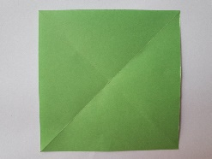

1. Зробити конверт.

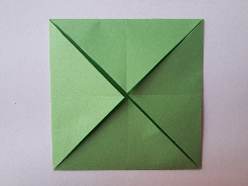

1. Конверт розгорнути, олівцем намалювати крапки на перетинанні ліній.

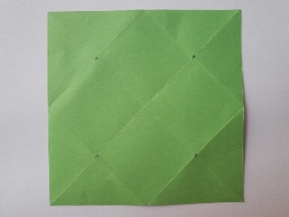

1. Кожен кут загнути до крапки.

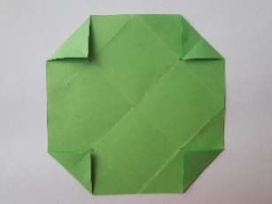

1. Зігнути рамку.

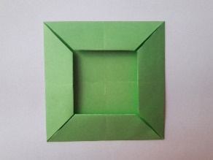

1. Перевернути заготовку

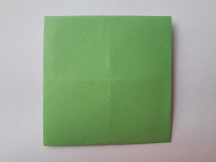

1. 2 протилежні сторони загнути до центральної лінії

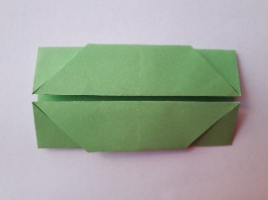

1. Зробити – 2 деталі одного кольору, 2 – іншого.

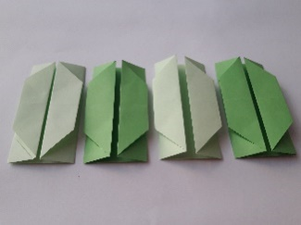

1. Склеїти 4 деталі за покроковим поясненням вчителя

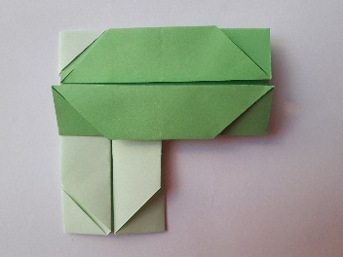 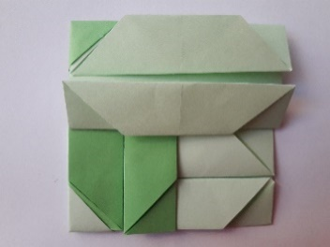 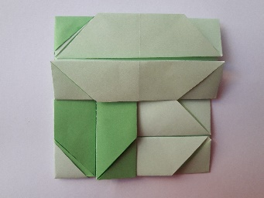

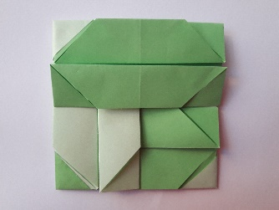 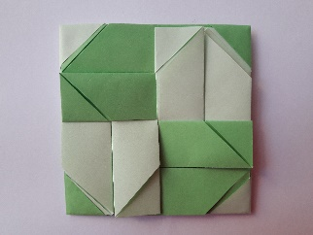

1. Повторити дії на всіх заготовках

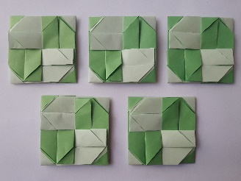

1. Склеїти заготовки в листівку.

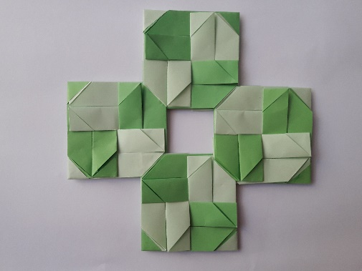 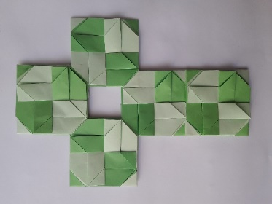

1. Наклеїти посередині іконку
2. Щоб ваша листівка була неповторна, не схожа на інші, вдома, за бажанням, можна прикрасити листівку різнокольоровим гліттером!

